重庆市2011年初中毕业暨高中招生考试
物理试题
(全卷共四个大题，满分80分 与化学共120分钟)
注意事项：
1．试题的答案用钢笔或圆珠笔书写在答题卷上，不得在试卷上直接作答。
2．答题前将答题卷上密封线内的各项内容写清楚。
3．考试结束，由监考人员将试题和答题卷一并收回。
一、选择题(每小题只有一个选项符合题意，每小题3分，共21分。)
1．在图1所示的四个情景中，属于光的直线传播形成的是
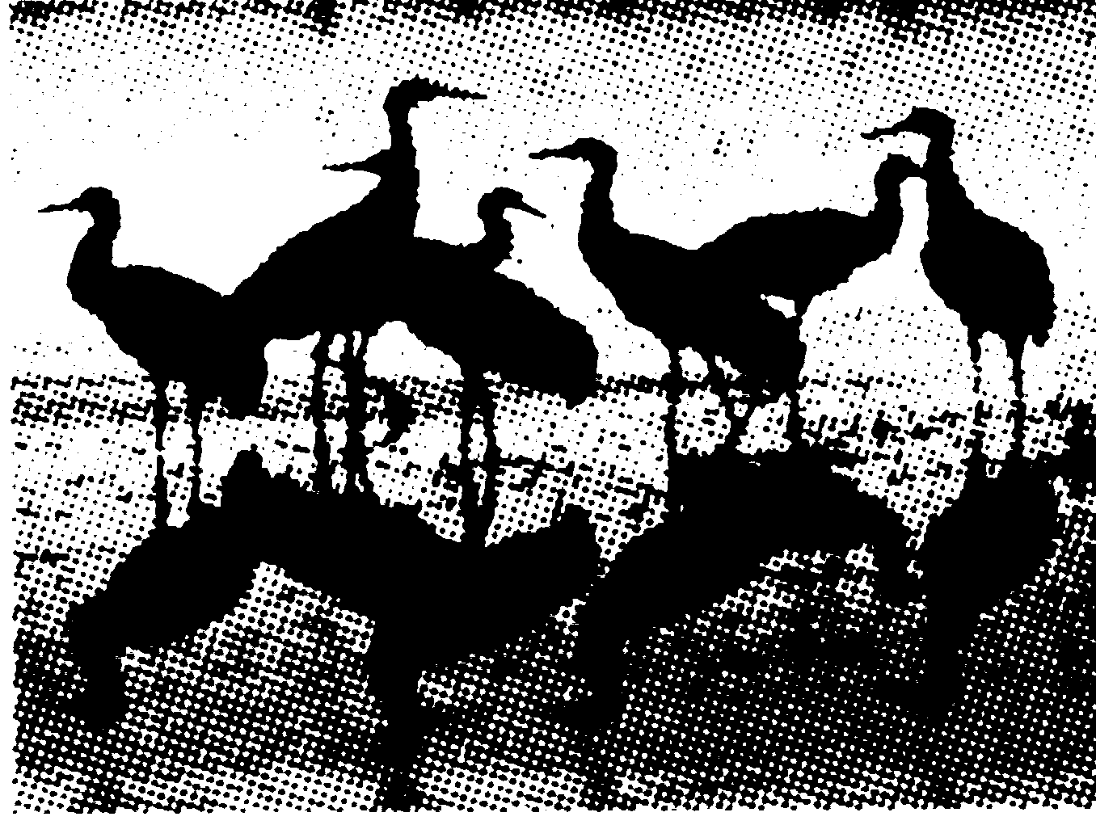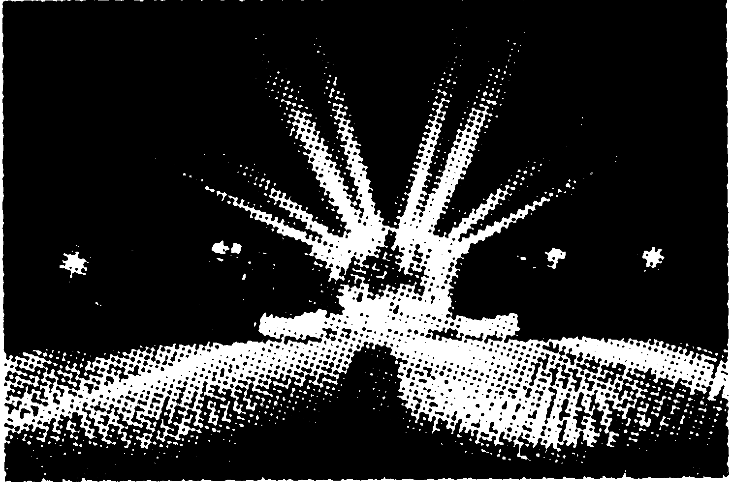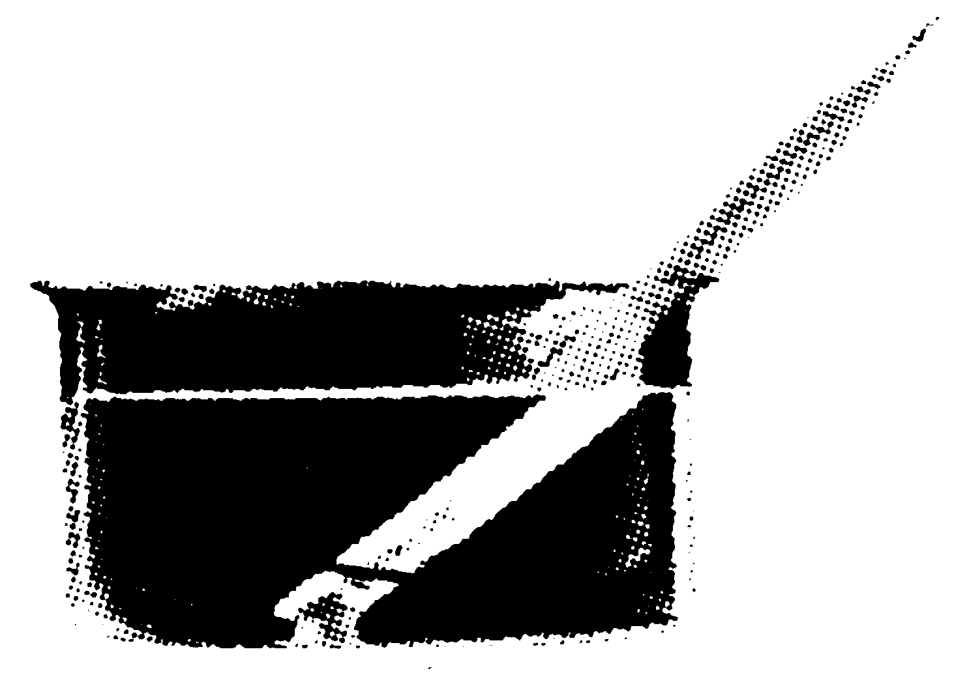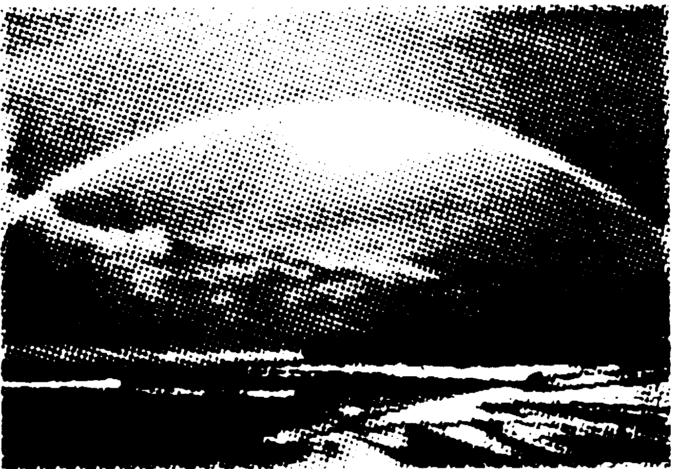
丹顶鹤在水中的倒影 射灯射出的光柱 铅笔在水面处“折断” 雨后的彩虹
A B C D
图l
2．下列数据中最接近实际的是
A．台灯的额定功率约为500 W
B．手机正常工作时的电流约为10A
C．人体的平均密度约为1.0×l0³kg／m³
D．光在真空中的传播速度约为3.8×10⁸km／s
3．2011年3月22日，中国三一重工公司向日本免费支援一台62米泵车，参与福岛核电站反应堆冷却作业，如图2所示。泵车涉及到的物理知识分析正确的是
A．轮胎做得多且宽是为了减小压强
B．轮胎上凹凸不平的花纹是为了减小摩擦
C．开车时要求系安全带是为了减小司机的惯性
D．泵车受到的重力和泵车对地面的压力是一对平衡力
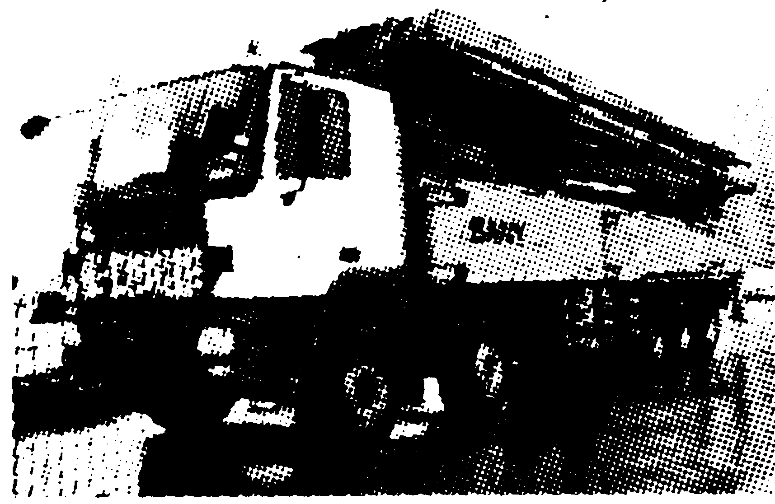
图2
4．下列现象与物理知识相对应的是
A．深秋早晨的雾——液化
B．磁铁能吸引大头针——分子间存在引力
C．灰尘在空中飞舞——分子在永不停息地运动
D．冬季人们常用热水袋取暖——做功改变物体内能
5．在图3所示的电路中，闭合开关后两盏灯都可能发光的是
A．只闭合开关S₁
B．只闭合开关S₂
C．只闭合开关S₁、S₂
D．开关S₁、S₂、S₃都闭合
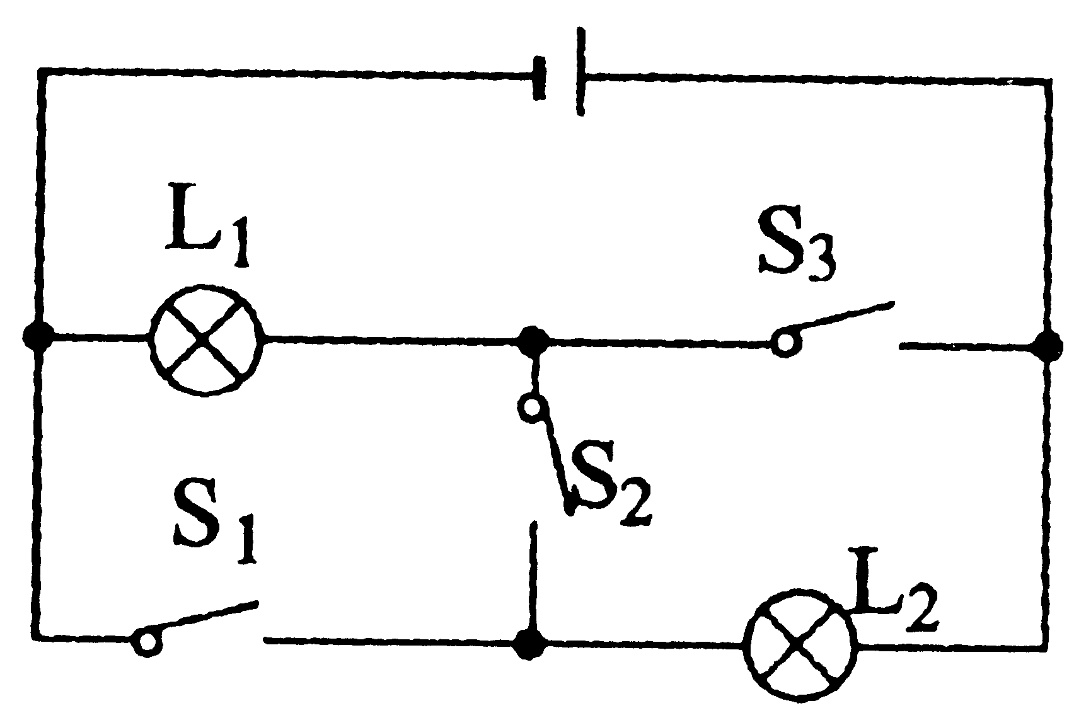图3
6．某导体中的电流与它两端电压的关系如图4所示，下列分析正确的是
图3
A．当导体两端的电压为0时，电阻为0
B．该导体的电阻随电压的增大而减小
C．当导体两端的电压为0时，电流为0
D．当导体两端的电压为2 V时，电流为0.6A
图4
7．如图5所示，用拉力F使物体竖直匀速上升，下列说法正确的是
A．对物体做的功是额外功
B．拉力F做的功是有用功
C．拉力F移动的距离是物体移动距离的2倍
D．增加物体重力可以增加滑轮组的机械效率
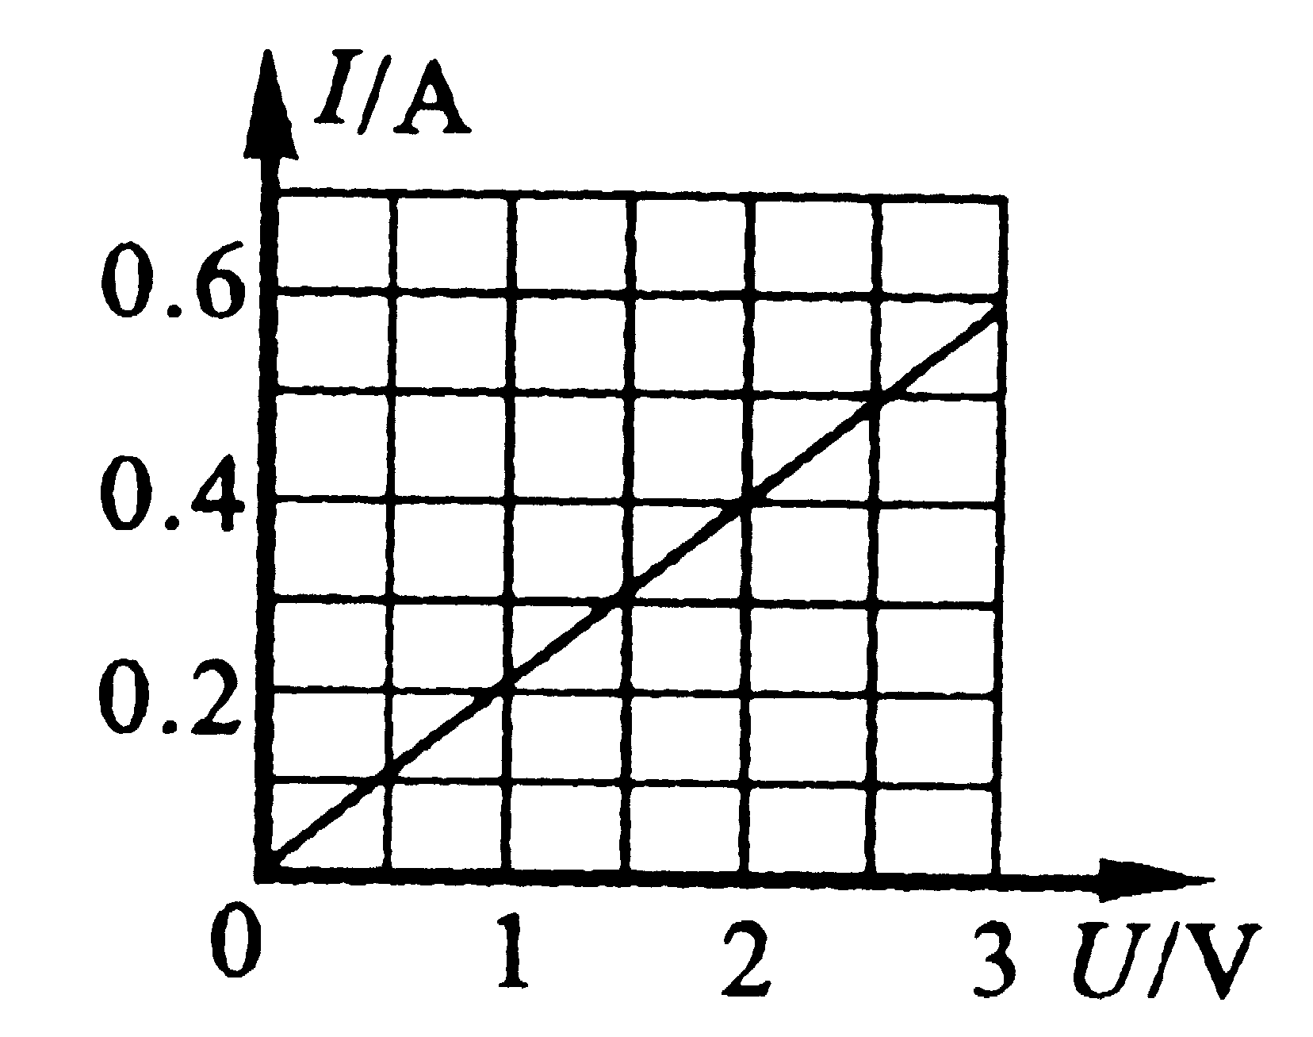图5
二、填空作图题(第15题作图2分，其余每空1分，共16分)
8．教室里的电风扇与日光灯是_________联，电风扇正常工作时电压为_______V。
9．英国物理学家__________总结了笛卡尔、伽利略等人的研究成果，概括出一条重要的物理定律：一切物体在没有受到外力作用的时候，总保持静止或匀速直线运动状态。为了纪念他作出的杰出贡献，人们以他的名字命名为_________的单位。
10．探究“水的沸腾"的实验中，水在沸腾时需要______热量，温度________。
11．将远处物体成像在视网膜之前的是_______眼，应佩戴_______透镜制成的眼镜矫正。
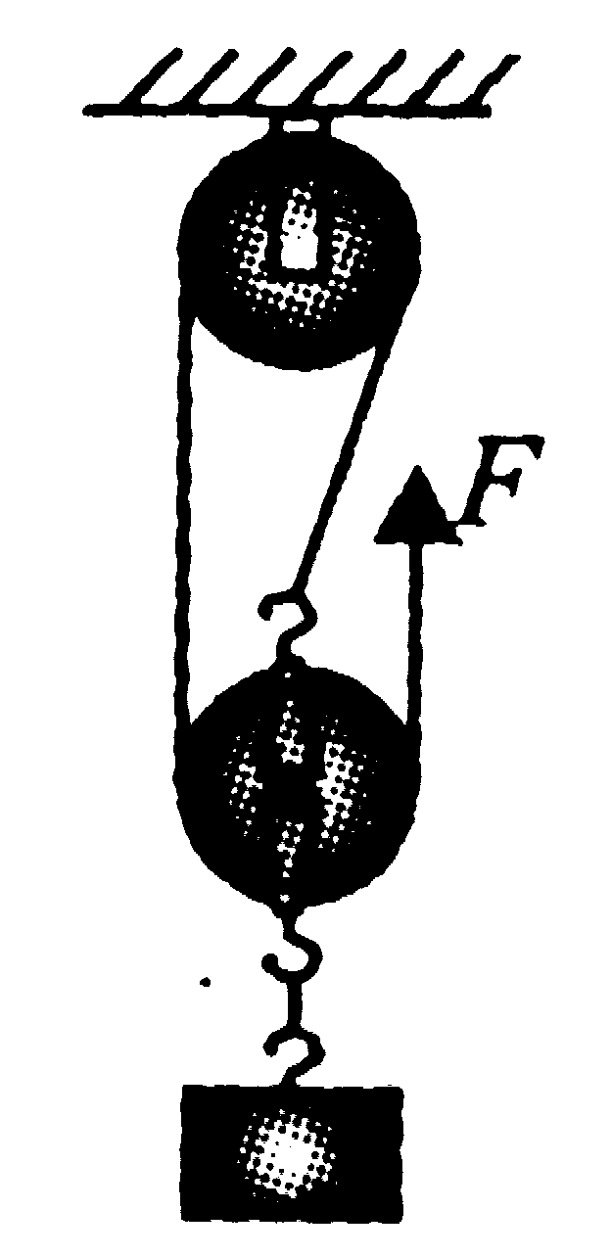
图5
12．在图6所示的电路中，电源电压为3 V。闭合开关S，电流表①的示数为1.2 A，电流表②的示数为0.3A，则通过R₁的电流是_______A，R₂的阻值是_________Ω。
13．小明家中的电能表如图7所示，从表盘信息可知，小明家接入的用电器总功率不能超过
_________W。当家里只有微波炉工作时，电能表在1 min内转60转，则微波炉消耗的电能为___________J。
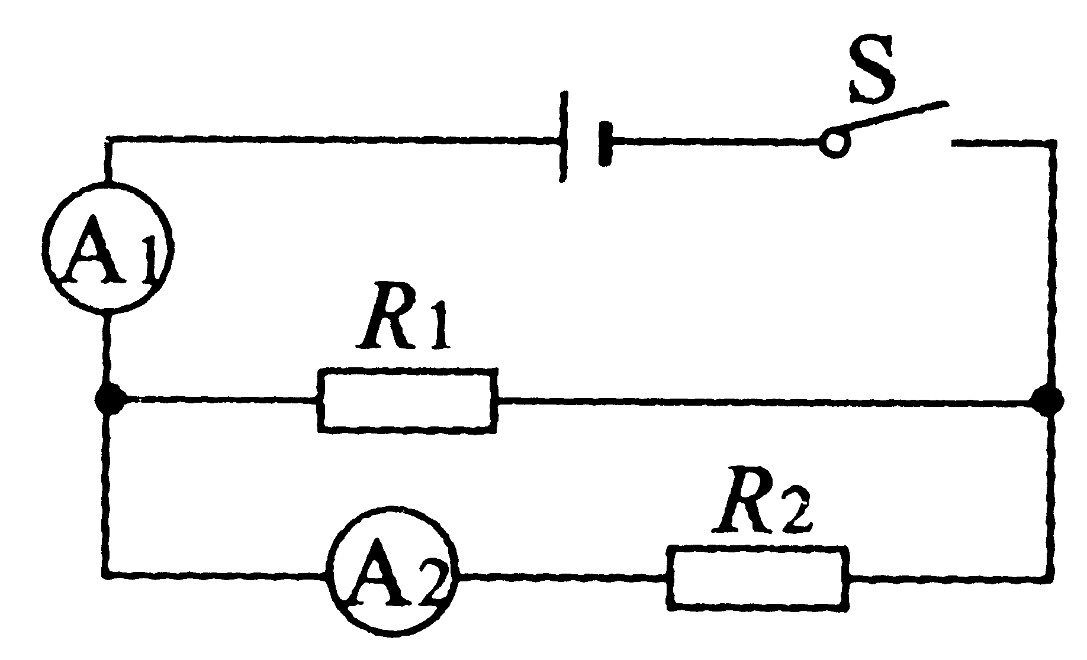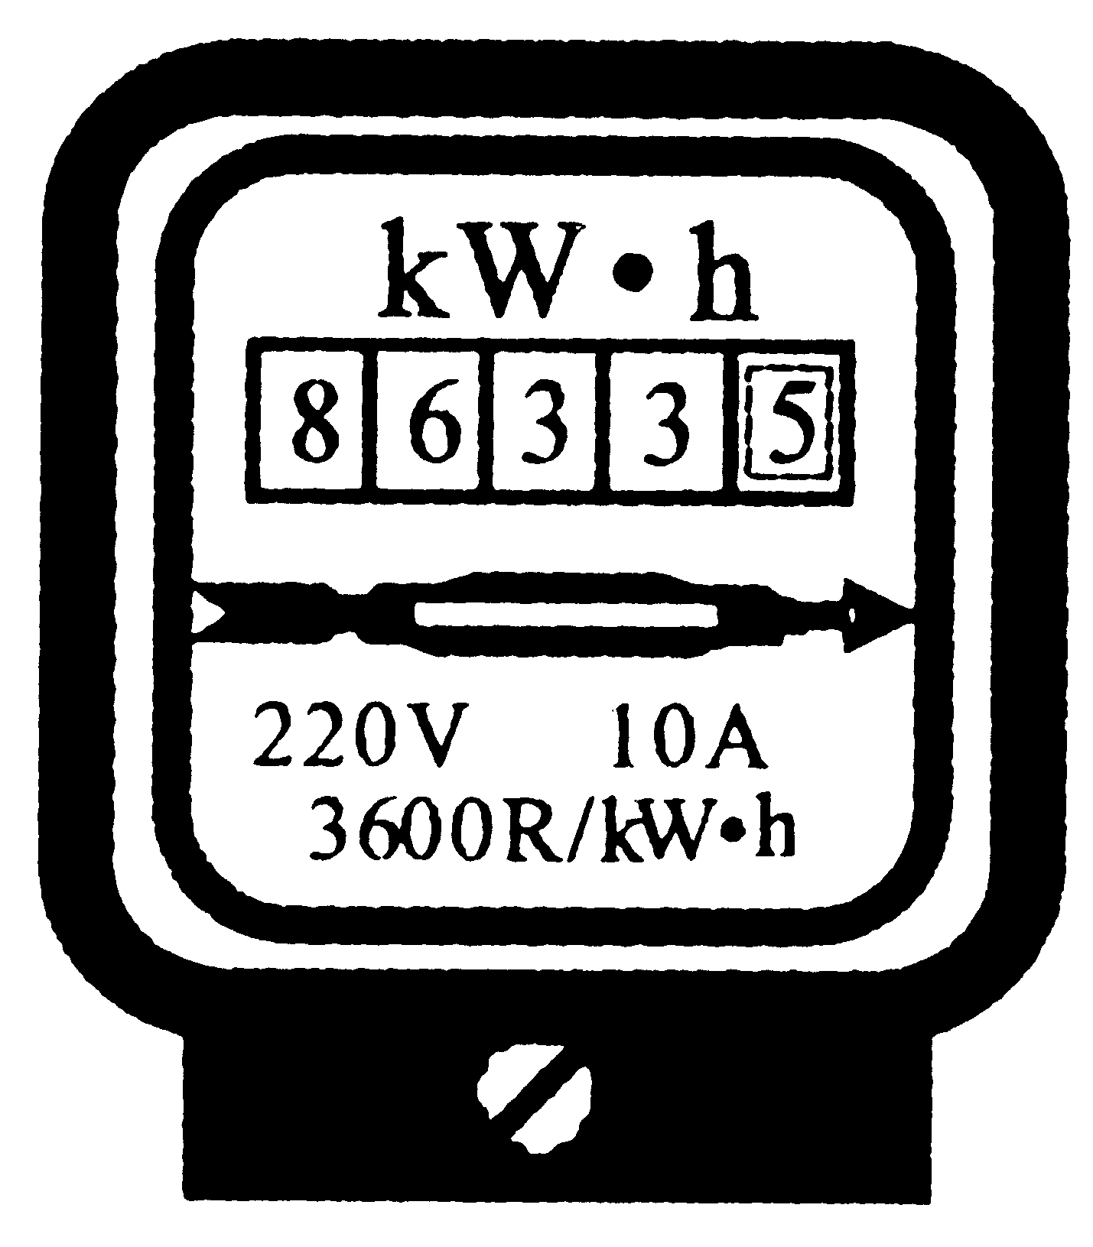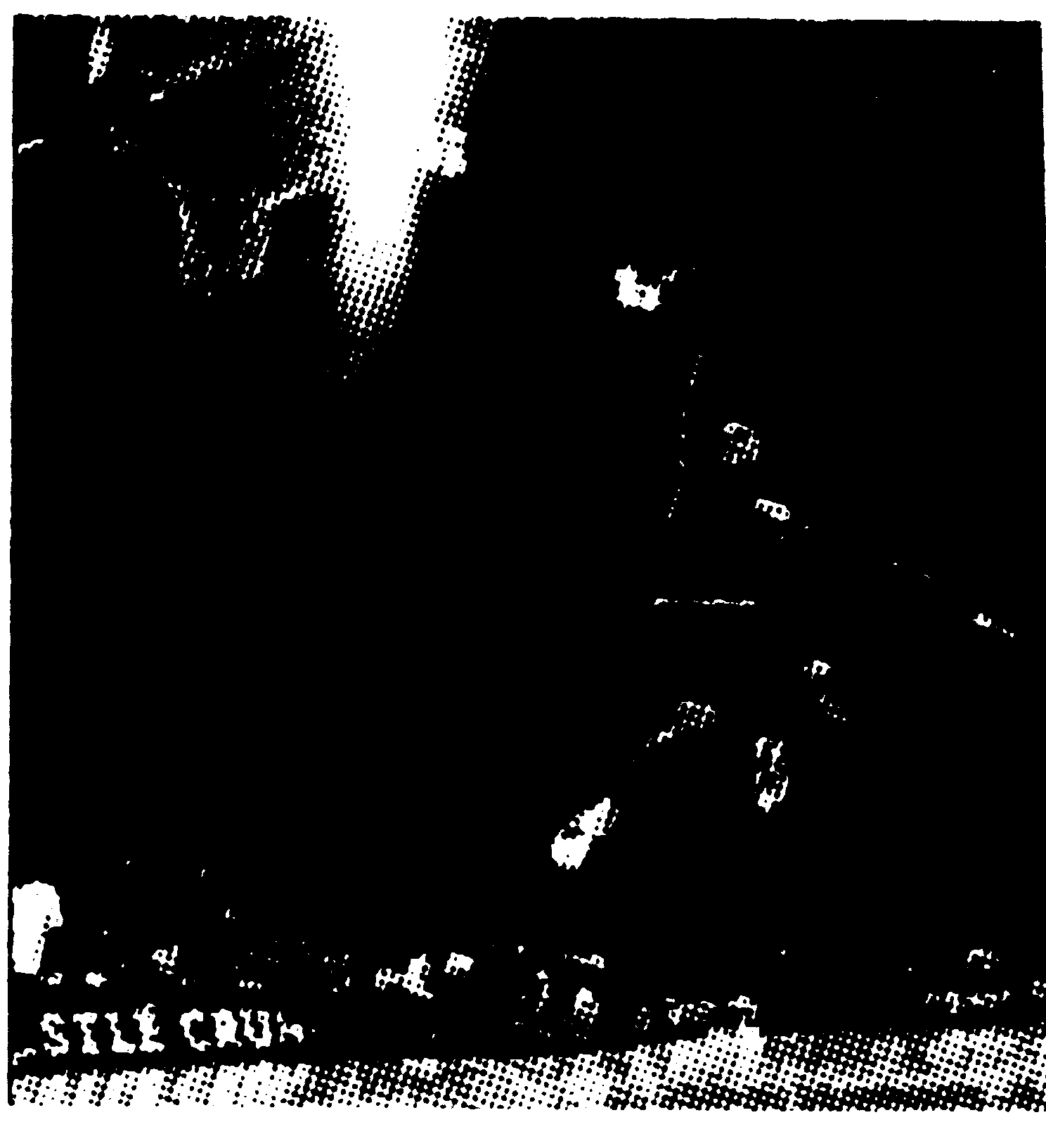
图6 图7 图8
14．图8是美国NBA职业篮球比赛过程中球员扣篮时的情景。请找出一个与扣篮情景相关的物理现象，并指出对应的物理知识。(不得与示例重复)
示例：
物理现象：球由静止变为运动；
物理知识：力是改变物体运动状态的原因。
物理现象：____________________________________；
物理知识：____________________________________。
15．(1)在图9中，标出任意一条磁感线的方向。
(2)图1O中0B是一条反射光线，ON为法线。请在图中画出相应的入射光线。
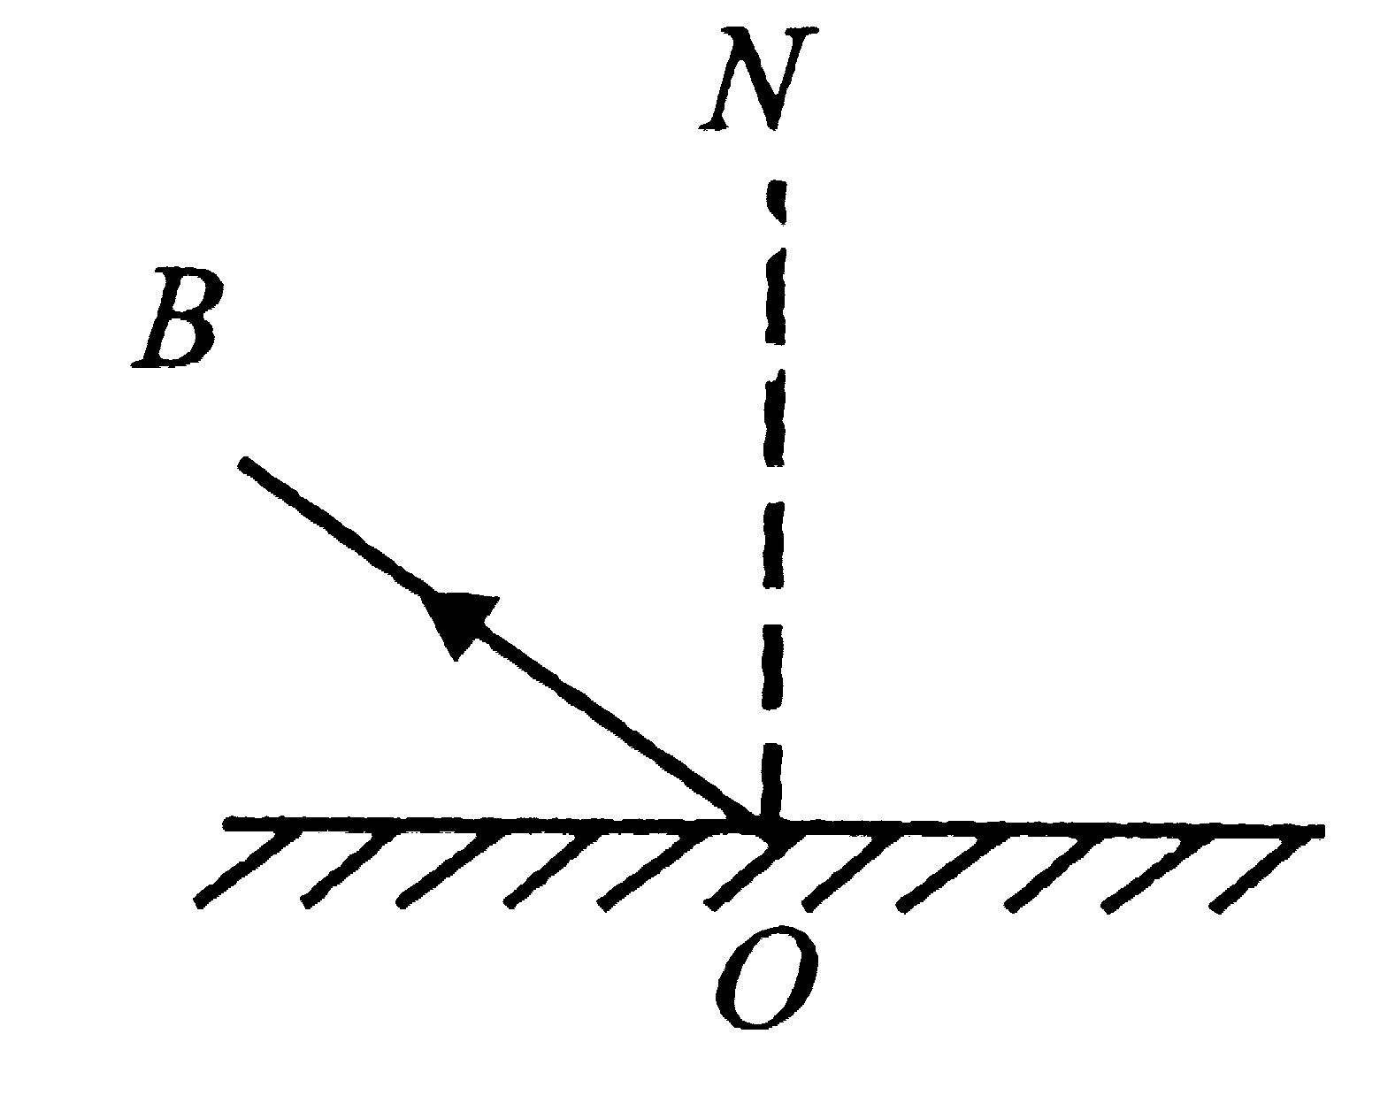
图9 图10
三、实验与探究题(1 6题4分，17题7分，1 8题9分，共20分)
16．下图是四种仪器的测量情形。
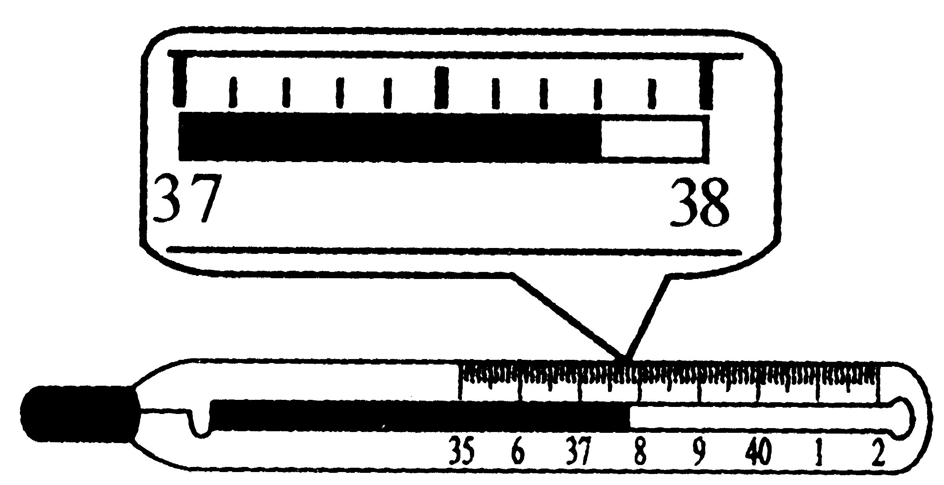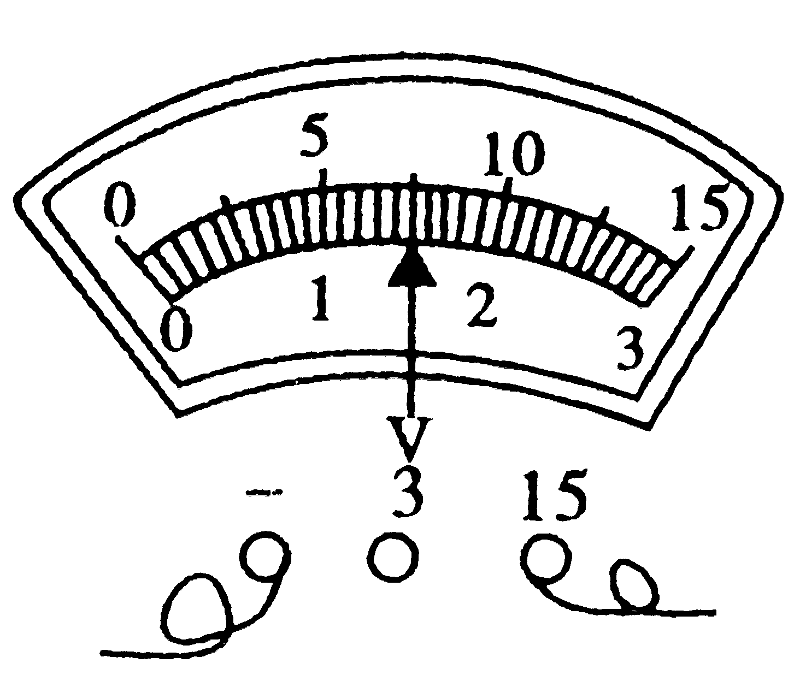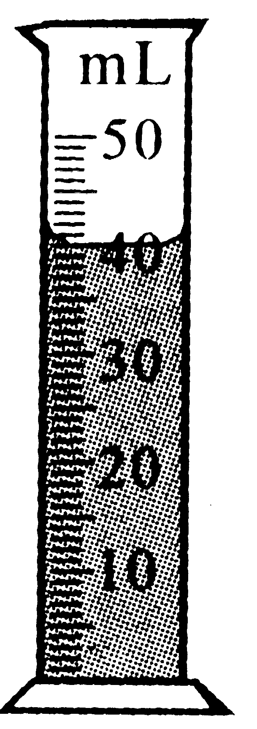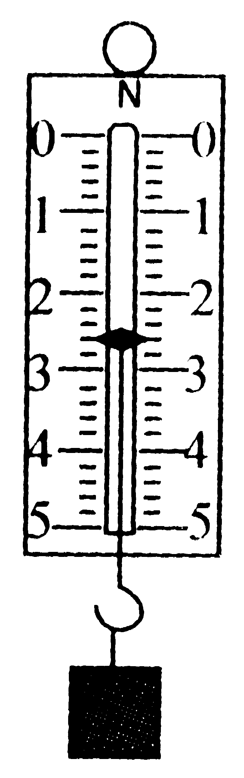
图11 图12 图13 图14
(1)图11中体温计的读数为_________℃；
(2)图12中电压表的示数为__________V；
(3)图13量筒中液体的体积为_________mL；
(4)图l4中弹簧测力计的示数为________N。
17．有两只相同的烧杯，分别盛有体积相同的水和酒精，但没有标签，小李采用闻气味的方法判断出无气味的是水。小唐则采用压强计进行探究：
(1)若压强计的气密性很差，用手指不论轻压还是重压橡皮膜时，发现U形管两边液柱的高度差变化_______(选填“大"或“小")。小唐把调节好的压强计放在空气中时，U形管两 边的液面应该____________。
(2)小唐把金属盒分别浸入到两种液体中，发现图15(甲)中U形管两边的液柱高度差较 小，认为图15(甲)烧杯中盛的是酒精。他的结论是不可靠的，因为没有控制金属盒在液体中的____________相同。
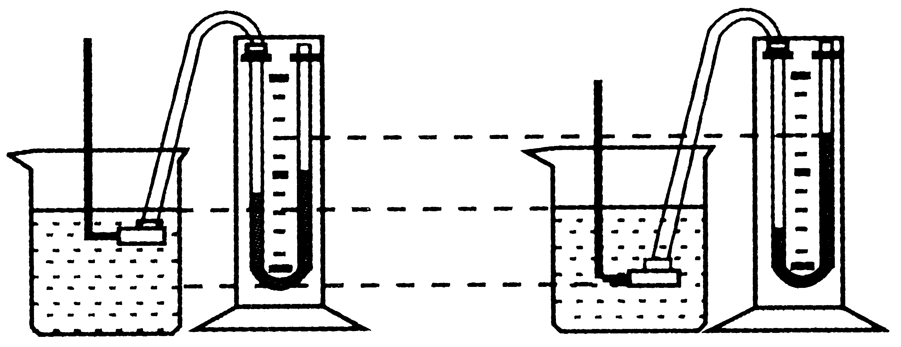
甲 乙
图15
(3)小唐发现在同种液体中，金属盒离液面的距离越深，U形管两边液柱的高度差就越 _________，表示液体的压强越__________。
(4)小唐还发现在同种液体中，金属盒距液面的距离相同时，只改变金属盒的方向，U形管两边液柱的高度差___________(选填“不变"或“变化")。表明在相同条件下，液体内部向各个方向的压强___________。
l8．小雷想知道小灯的亮暗程度与什么因素有关。于是找来额定电流均小于0.6 A，额定电压是2.5V的灯L₁和额定电压是3.8V的灯L₂，先后接在电源电压恒为6V的电路中，按照如图l6所示的电路开始探究。
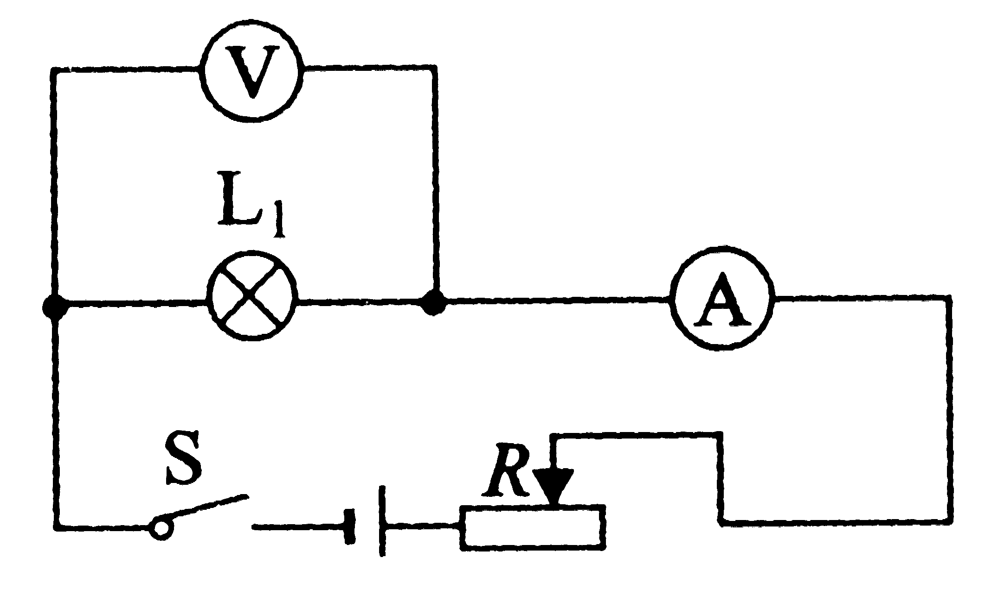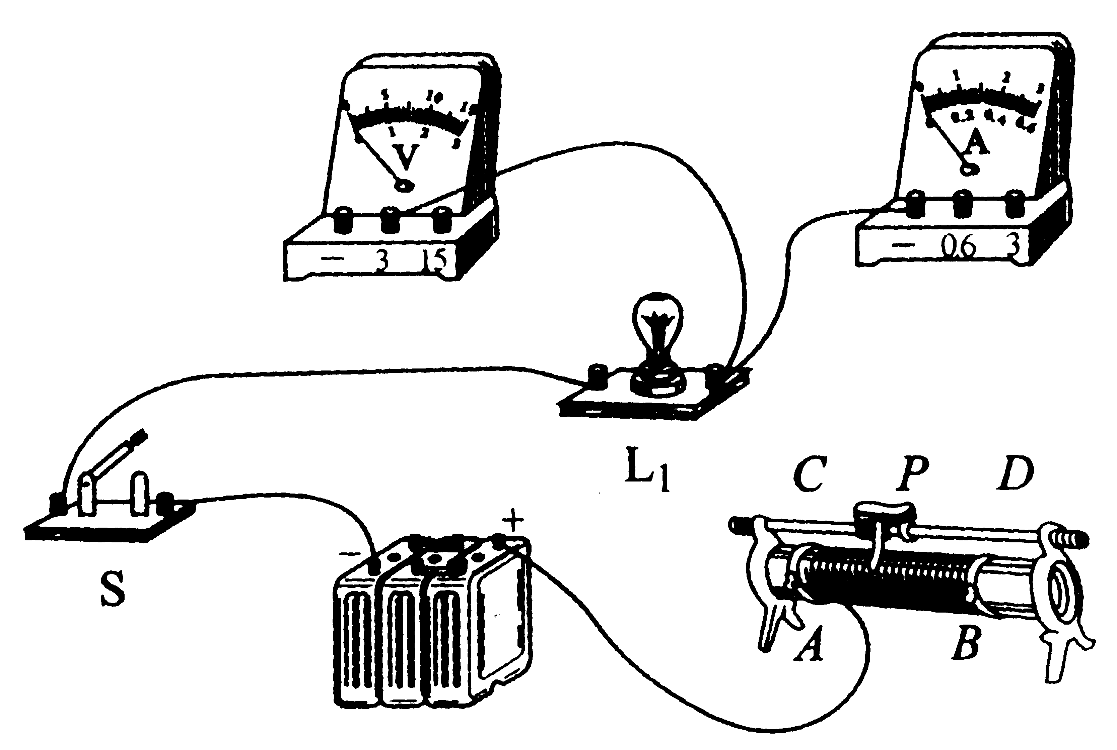
图16 图17
(1)请你用笔画线代替导线，根据图16所示的电路图，将图17所示实物图连接完整。
(2)若小雷连接Eg路后闭合开关，灯L₁几乎不发光，移动滑片P也不能改变灯的亮度。原因是他把滑动变阻器的_______、_______．(选填“AB”或“CD”)接线柱接入了电路。
(3)小雷排除故障后，按图17所示的电路继续进行实验：
①闭合开关，滑片P向_______(选填“A"或“B")端移动，使灯L₁发光，测出灯L₁的相关物理量，记录和计算结果如下表：
次数 | 电压／V |  | 实际功率／W | 电阻Ω
1 | 1．6 | O．20 | O．32 | 8．00
2 | 2．5 | O．24 | O．60 | 1O.42
3 | 2．8 | O．26 | O．73 | 1O．77

②请将记录数据时遗漏的物理量和单位填入表格的空格处。
(4)小雷注意到灯L₁的亮度变化是：第二次比第一次亮，第三次比第二次更亮。结合表中数 据得出的结论是小灯泡越亮，它的实际功率越________。
(5)用L₂替换L₁重复上面的实验时，需要改变_______表的量程，发现灯L₂的亮度变化规律与灯L₁相似。
(6)小雷在实验结束后与同学们讨论：
①有同学认为“用上表中灯L₁的3次电阻的平均值代表它的电阻更准确。"这种说法错 误的原因是小雷忽略了__________．对小灯电阻的影响。
②有同学认为“把灯L₁换成定值电阻，该实验可以用来研究导体中的电流与电压的关 系。"你认为这种说法___________(选填“正确”或“错误”)。
四、论述与计算题(19题6分，20题8分，2l题9分，共23分，解答应写出必要的文字说明、步骤和公式，只写出最后结果的不给分。)
19．2011年5月22日，世界内河上最豪华的邮轮——“长江黄金l号”在重庆朝天门下水首航。如图18所示，一架重力为9×l0⁴N的直升飞机在20s内竖直下降10m，最后停在邮轮的停机坪上。 求：
(1)飞机竖直下降20s内的平均速度。
(2)飞机竖直下降20s内重力做的功。
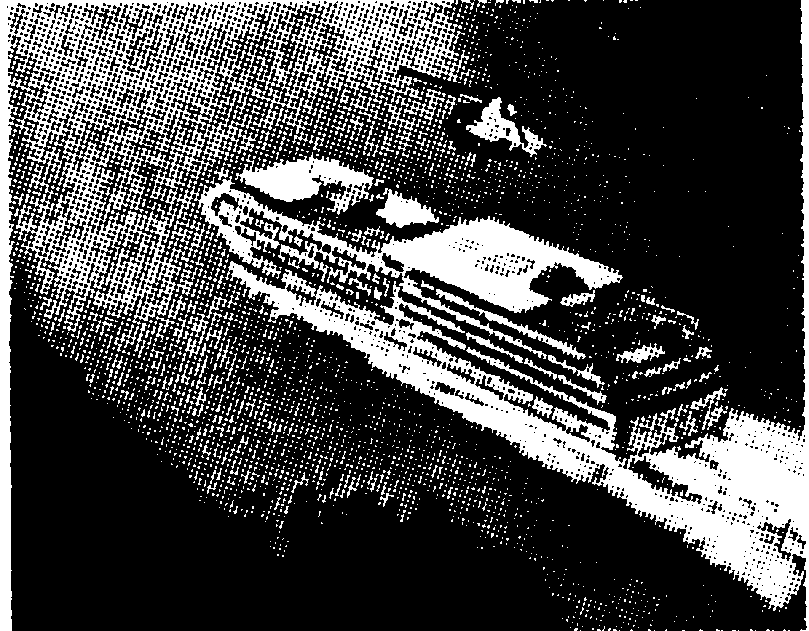
图18
20.从2011年5月11日起，执行酒驾重罚新规定。交警使用的某型号酒精测试仪的工作原理相当于图19所示。电源电压恒为9 V，传感器电阻R₂的电阻值随酒精气体浓度的增大而减小，当酒精气体的浓度为0时，R₂的电阻为80 Ω。使用前要通过调零旋钮(即滑动变阻器R₁的滑片)对测试仪进行调零，此时电压表的示数为8 V。求：
(1)电压表的示数为8V时，电流表的示数为多少?
(2)电压表的示数为8V时，滑动变阻器R₁的电阻值为多少?
(3)调零后，R₁的电阻保持不变。某驾驶员对着测试仪吹气10 s，若电流表的示数达到0.3A，表明驾驶员醉驾，此时电压表的示数为多少?
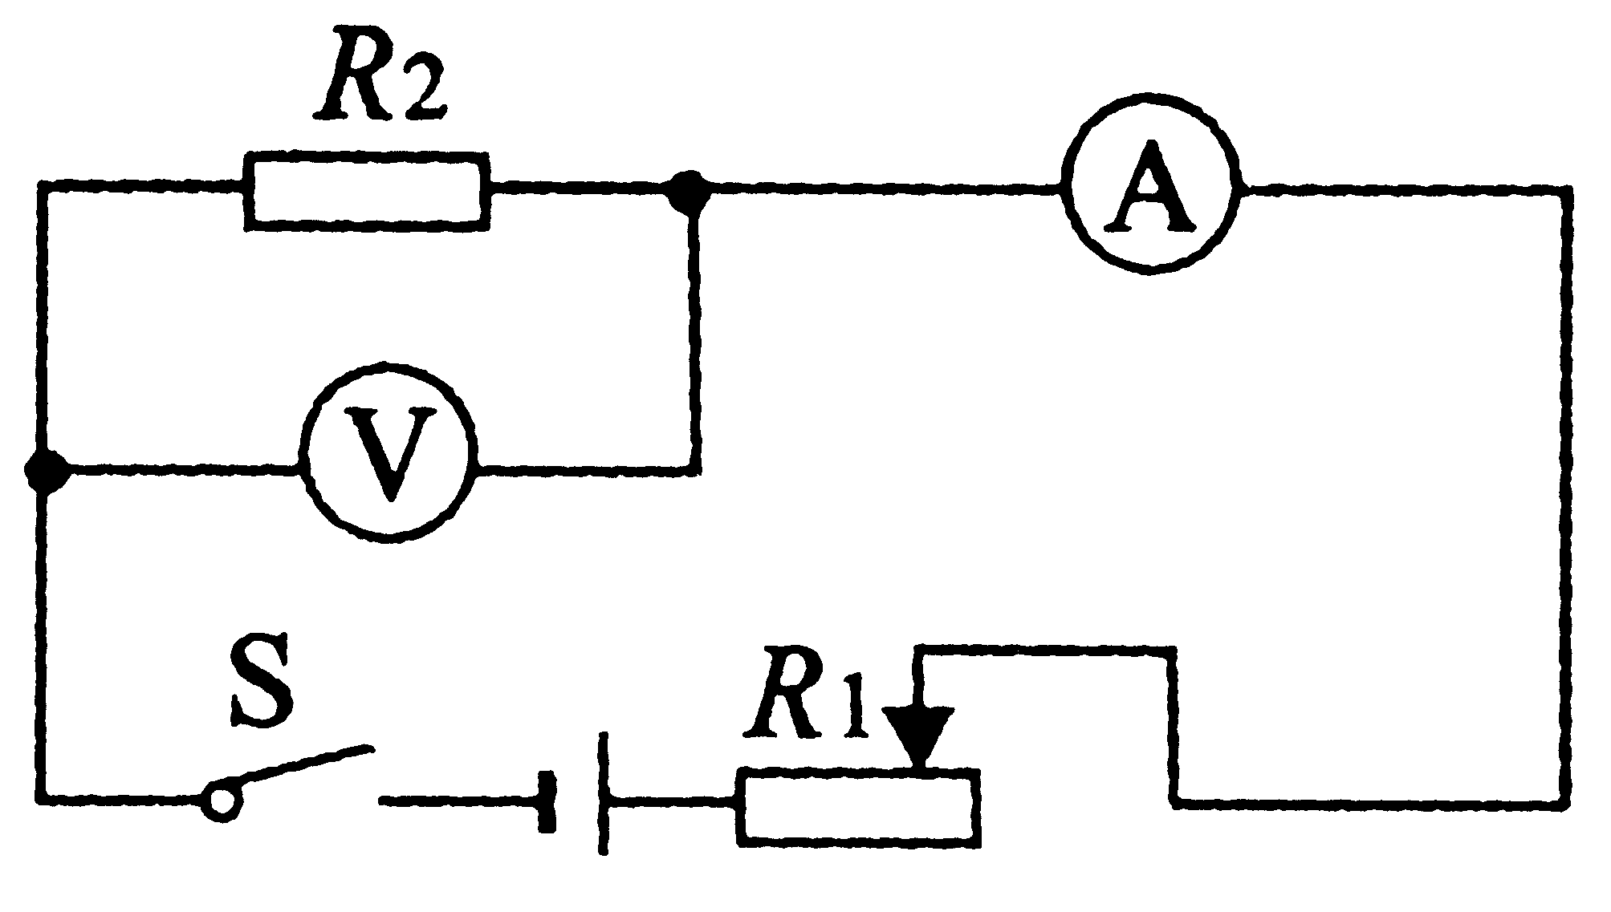
图19
21.在新农村建设中很多楼房顶上装有如图20所示的太阳能热水器，图21是内部水箱的结构示意图。S _{l}是自动温控开关，当水温低于20℃时闭合，辅助加热电阻R开始加热；当水温高60℃时断开，辅助加热电阻R停止加热。A、B是水箱中两个相同的实心圆柱体，密度为1.8×10³kg／m³，悬挂在水箱顶部的压力传感开关S₂上。当S₂受到竖直向下的拉力达到16 N寸闭合，电动水泵M开始向水箱注水；当拉力小于等于10N时，S₂断开，电动水泵M停止注水。取g=10N／kg。求：
(1)若水箱内有100 kg的水，夜晚在辅助加热系统作用下，水温升高了20℃，水吸收的热量。 [C水=4.2×10³J／(kg·℃)]
(2)A、B的体积均为500 cm³，A、B的总重力。
(3)正常情况下水箱中的水面最高时，A受到的浮力。(开关S₂下的细绳和A、B间的细绳质量与体积均忽略不计。)
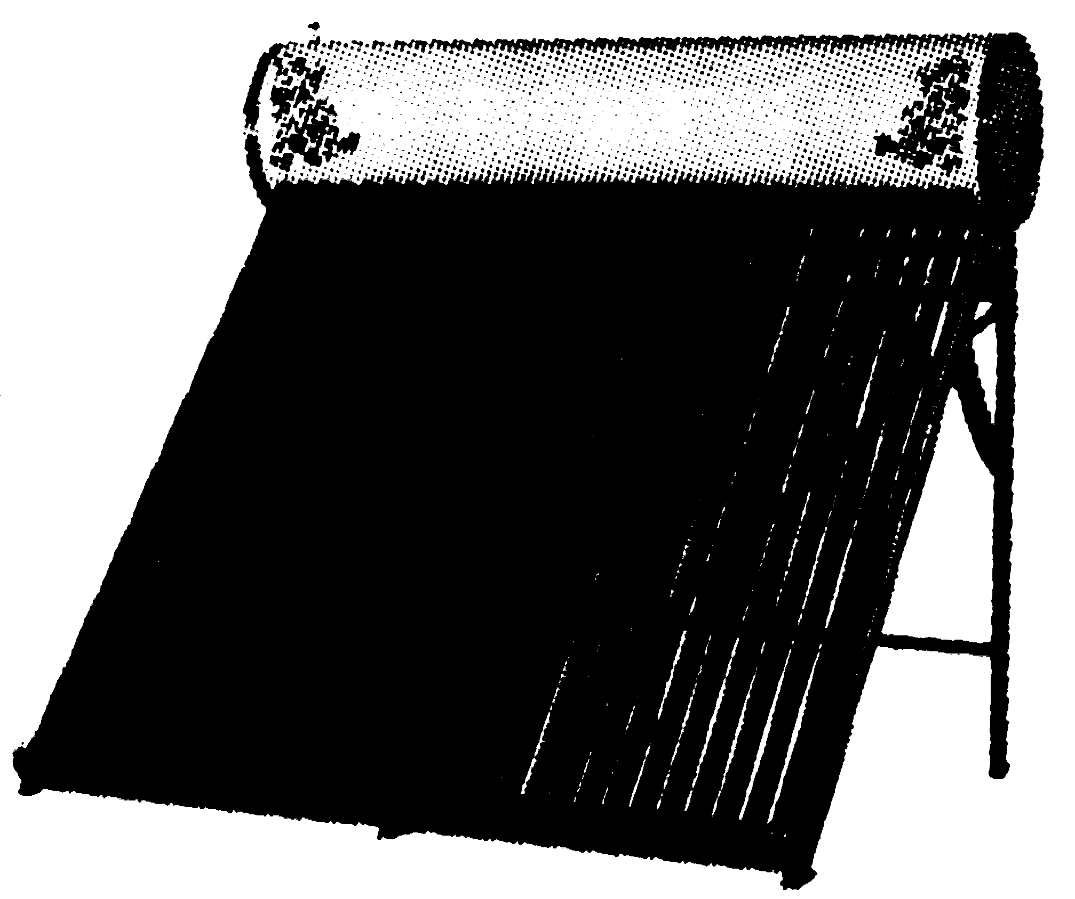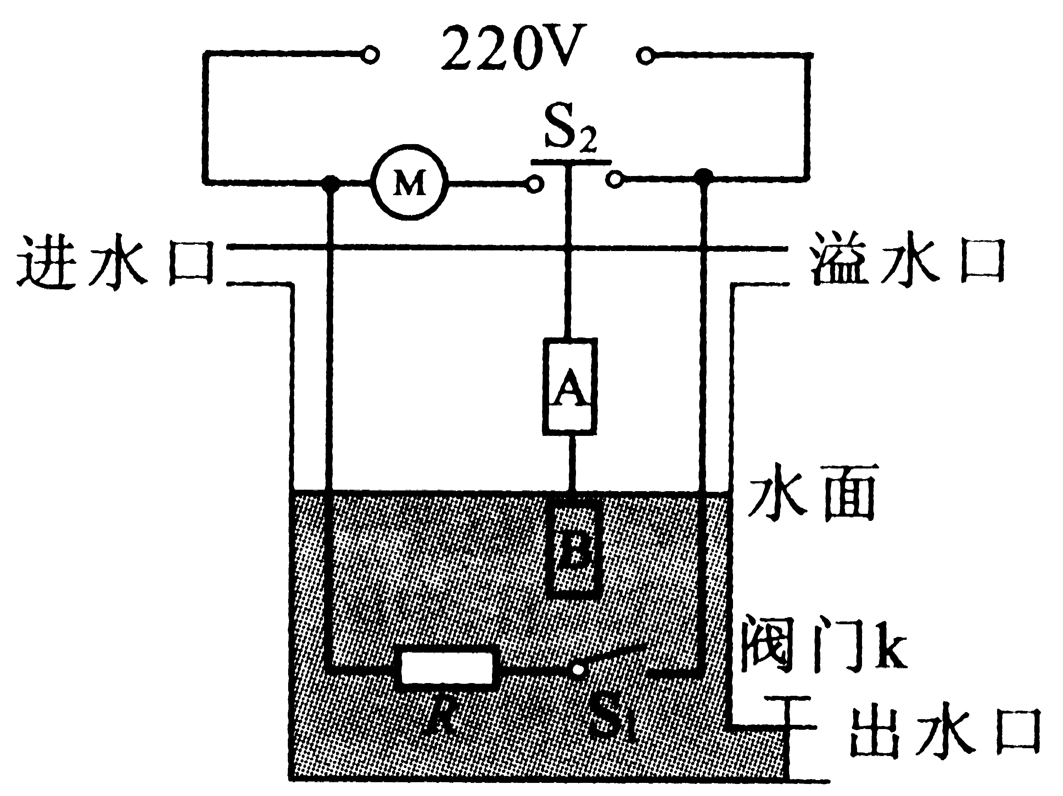
图20 图21

